内蒙古哲学社会科学优秀成果评奖申报使用说明书
一、公共部分
1.登录及注册
在内蒙古社会科学网（http://www.nmgskl.com）中点击
进入登录页面。
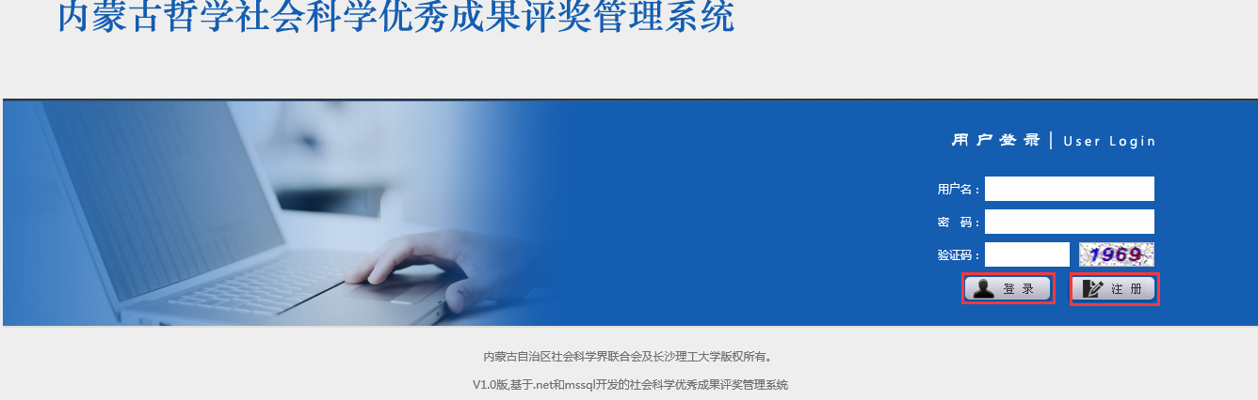
（1）如果尚未注册，请进入注册页面。
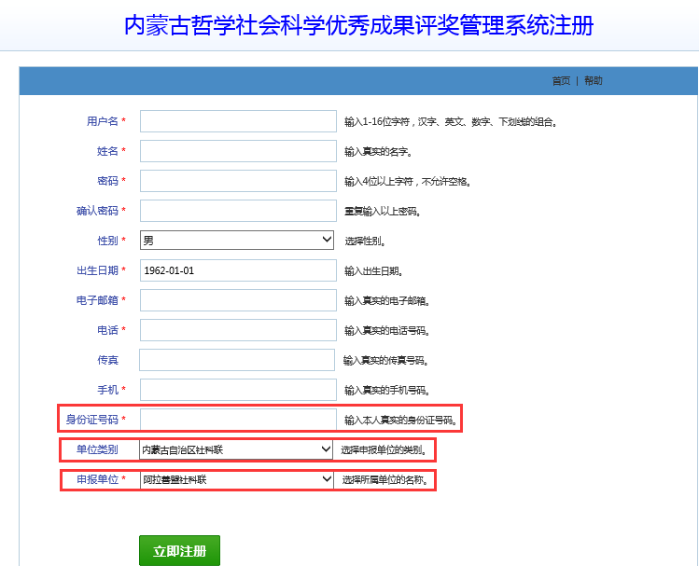提醒：请务必认真填写身份证号码和选择单位名称，这两项信息直接进入申报系统，选择单位类别可缩小申报单位的选择范围。下拉框中如不存在自己单位名称，请与评选办联系。
（2）用户激活。申报单位管理员由评选办管理员激活，申报人由申报单位管理员激活。
（3）如果用户已激活，用注册的用户名和密码登录系统。
2个人中心
2.1修改密码
修改个人密码。
2.2我的信箱
系统内收发信息。
2.3我的信息
查看或修改个人信息。
二、申报人部分
1.功能描述
除公共部分外，仅包括成果申报功能。
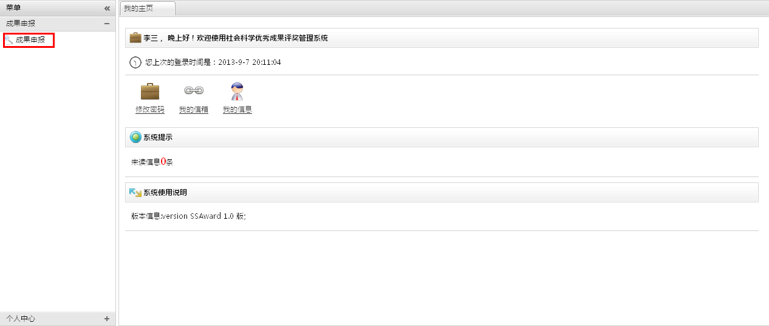
2.成果申报
成果申报中，点击新增，即增加一个新的申报。
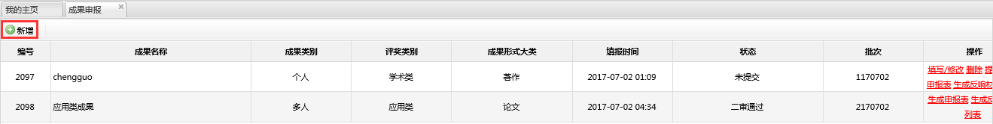成果申报操作选择在项目列表的最右边，见下图。
- 填写/修改：新增的成果在没有提交以前可以继续修改。
- 删除：新增的成果在没有提交以前可以删除。
- 提交：提交之后不可修改和删除。
- 生成申报表：申报单位审核通过以前，输出带“非正式文档”水印的word文档。申报单位审核通过后，输出正式的申报文档。
- 生成反响材料列表：通过Excel输出反响材料列表。
几个需要注意的地方：
（1）学科选择中，点击“+”才能展开。
（2）第一次运行系统，个人简历、成果提要、生成申报表、生成反响材料列表会提示下载插件，请按提示操作。
（3）个人简历、成果提要的保存，是图中所示保存才有效。

（4）在论文发表、著作出版、立项情况、引用转载、采用批示、获奖情况、其他情况中可上传附件资料。
（5）特别提示：在著作出版、论文发表、立项情况中，请将代表本人最高水平的一项内容置顶，该内容将成为评审的主要依据。
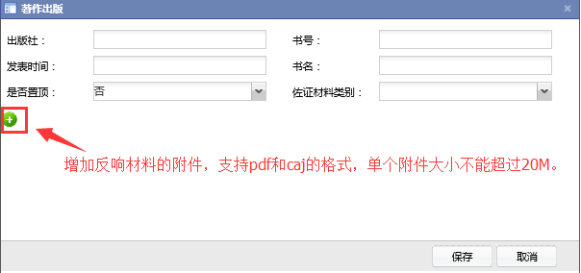

三、申报单位管理部分
1.功能描述
除公共部分外，包括申报管理和注册审核功能，具体描述如下表。
一级功能模块 | 二级功能模块 | 说明
申报管理 | 申报单位审核 | 审核本单位申报的成果
申报管理 | 申报查询 | 查询本单位申报的成果
申报管理 | 单位申报统计 | 生成本单位成果申报的统计表
系统管理 | 注册审核 | 审核本单位的注册用户
2. 几个需要注意的地方：
（1）申报单位审核中，需要逐项查看反响材料，并做“通过”或“否定”操作，否定时必须输入否定理由，（特别提示：只要否定一项反响材料，申报者将失去参评资格，如果发现申报者的材料有问题，建议在没有否定时退回给申报者）。只有该成果的所有反响材料做了该操作后，才能“提交审核”。
（2）申报单位审核中，可以将申报资料退回给申报者。
（3）管理员需及时审核本单位的注册用户，便于申报人使用本系统。

